第16周教育培训管理中心通知

★温馨提示：

1.因学院车位有限，暂无法对外提供停车车位，来院参加研修活动的老师，务请绿色出行。请学校领导对参加培训的老师及时通知到位。感谢配合支持！

2.学院是上海市无烟单位，请勿在校园内吸烟。

**3.饮水请自带茶杯，喝饮料的老师扔水瓶时请注意干湿垃圾分类，没有喝完的水瓶请带走。**

**通知一：**

育秀学校教育集团、弘文学校教育集团：

为推进区域教育集团校本研修工作，将以教育集团学校为单位逐步开展校本研修研讨活动，具体安排如下：

一、时 间：6月4日（周二）下午1：00

二、地 点：弘文学校

三、参加对象：育秀学校、泰日学校、金汇学校、齐贤学校、肇文学校、江 山小学、平安学校、邵厂学校、西渡学校、世外临港

四、讨论议题：

1.教育集团盟主学校介绍联盟体校本研修项目的开展情况；

2.本学年校本培训项目的实施情况，总结做得好的方面以及存在的问题；

3.校本研修与集团化工作如何融合；

4.对教师培训有何需求与建议。

**通知二：张紫怡、吴佳雯**

关于开展奉贤区优秀见习教师教育教学能力考核评比的通知

各基层单位：

按照工作安排，现将开展区优秀见习教师教育教学能力考核评比活动，相关事项通知如下：

一、参加对象

经基地校、聘用校和区级培训综合考评为优秀的见习教师，具体名单见附件一。

二、工作安排

1.教学能力考核：参加考核评比的见习教师根据教学进度，录制完成一堂完整的本学期随堂课。上传时间从5月30日00:00开始，至6月4日24：00截止。按照**考核分组信息**，在区云课堂平台上按相应组别上传课堂实录及教案，视频大小不要超过**1G，**在区级云课堂评选中心相应模块进行线上报名。考核分组信息见附件二，课堂实录的拍摄要求见附件三，教学视频上传说明见附件四。视频上传完成后，请注意回放检查一下，确保视频能够播放。

2.基本功评比：对课堂教学实录进行评定排序，前50%的教师进入笔试面试环节，具体安排将会在后续通知。

请各基层单位注意各项考核的时间，及时通知见习教师参加。课堂教学片段的上传**务必按照分组信息**进行线上报名，否则不予评审。

附件一  **奉贤区优秀见习教师教育教学能力考核评比名单**

|  |  |  |  |  |  |  |  |
| --- | --- | --- | --- | --- | --- | --- | --- |
| **高中** | | | | | | | |
| **序号** | **姓名** | **学校** | **学科** | **序号** | **姓名** | **学校** | **学科** |
| 1 | 徐一 | 奉城高中 | 高中英语 | 5 | 金玥 | 曙光中学 | 高中英语 |
| 2 | 刘雯婷 | 奉贤中学 | 高中英语 | 6 | 尤雯叶 | 曙光中学 | 高中音乐 |
| 3 | 姚怿炜 | 奉贤中学 | 高中物理 | 7 | 鲁佳佳 | 致远高中 | 高中语文 |
| 4 | 张千辰 | 奉贤中学 | 高中音乐 | 8 | 吴小璐 | 致远高中 | 高中地理 |

|  |  |  |  |  |  |  |  |
| --- | --- | --- | --- | --- | --- | --- | --- |
| **初中** | | | | | | | |
| **序号** | **姓名** | **学校** | **学科** | **序号** | **姓名** | **学校** | **学科** |
| 1 | 邵雪洁 | 平安学校 | 初中数学 | 14 | 盛思妍 | 崇实中学 | 初中化学 |
| 2 | 王冉冉 | 华亭学校 | 初中语文 | 15 | 穆坷雪 | 待问中学 | 初中语文 |
| 3 | 屠诗静 | 钱桥学校 | 初中数学 | 16 | 叶心怡 | 待问中学 | 初中数学 |
| 4 | 张春阳 | 五四学校 | 初中数学 | 17 | 范璐芸 | 待问中学 | 初中英语 |
| 5 | 陈懿 | 奉浦中学 | 初中语文 | 18 | 刘启雯 | 实验中学 | 初中数学 |
| 6 | 夏蔡喆 | 汇贤中学 | 初中生命科学 | 19 | 王潘禹 | 实验中学 | 初中英语 |
| 7 | 余桑 | 上外附属奉贤实验中学 | 初中体育 | 20 | 王乐钰 | 实验中学 | 初中政治 |
| 8 | 彭祖欣 | 青村中学 | 初中心理 | 21 | 黄佳圆 | 奉贤中学附属初级中学 | 初中语文 |
| 9 | 周菁妍 | 青溪中学 | 初中英语 | 22 | 沈林妍 | 奉贤中学附属初级中学 | 初中英语 |
| 10 | 王思琪 | 上师大奉贤附中 | 初中数学 | 23 | 郭文渊 | 阳光外国语学校 | 初中历史 |
| 11 | 焦世昕 | 上师大奉贤附中 | 初中英语 | 24 | 严慧婷 | 育秀实验学校 | 初中英语 |
| 12 | 任乐祺 | 尚同中学 | 初中语文 | 25 | 程澜 | 育秀实验学校 | 初中美术 |
| 13 | 周安妮 | 尚同中学 | 初中英语 | 26 | 包雨悦 | 肇文学校 | 初中数学 |

|  |  |  |  |  |  |  |  |
| --- | --- | --- | --- | --- | --- | --- | --- |
| **小学** | | | | | | | |
| **序号** | **姓名** | **学校** | **学科** | **序号** | **姓名** | **学校** | **学科** |
| 1 | 赵诗慧 | 奉城一小 | 小学数学 | 22 | 徐文杰 | 齐贤学校 | 小学数学 |
| 2 | 杨陈楠 | 奉浦小学 | 小学英语 | 23 | 吴凡 | 齐贤学校 | 小学数学 |
| 3 | 沈宏霖 | 奉浦小学 | 小学音乐 | 24 | 刘贝 | 齐贤学校 | 小学体育 |
| 4 | 沈力行 | 奉浦小学 | 小学体育 | 25 | 沙瑾一 | 青村小学 | 小学数学 |
| 5 | 张嘉玉 | 奉贤中学附属小学 | 小学语文 | 26 | 祝成栋 | 上师大附属奉贤实小 | 小学数学 |
| 6 | 瞿涵 | 奉贤中学附属小学 | 小学语文 | 27 | 卫思羽 | 上外附属奉贤实验小学 | 小学语文 |
| 7 | 王文清 | 奉贤中学附属小学 | 小学音乐 | 28 | **张紫怡** | **实验小学** | **小学语文** |
| 8 | 朱静雅 | 奉贤中学附属小学 | 小学美术 | 29 | **吴佳雯** | **实验小学** | **小学语文** |
| 9 | 汪亦佳 | 古华小学 | 小学语文 | 30 | 毛佳伊 | 思言小学 | 小学语文 |
| 10 | 盛颂玮 | 江海一小 | 小学数学 | 31 | 盛思源 | 思言小学 | 小学数学 |
| 11 | 庄怡 | 江海一小 | 小学体育 | 32 | 朱琳 | 思言小学 | 小学英语 |
| 12 | 王书琪 | 育秀小学 | 小学语文 | 33 | 张思嫣 | 泰日学校 | 小学英语 |
| 13 | 余佳懿 | 育秀小学 | 小学语文 | 34 | 孙玮婷 | 邬桥学校 | 小学语文 |
| 14 | 余芸 | 教院附小 | 小学数学 | 35 | 何昕钰 | 西渡小学 | 小学语文 |
| 15 | 朱怡萍 | 教院附小 | 小学数学 | 36 | 唐倚红 | 西渡小学 | 小学英语 |
| 16 | 潘纪情 | 解放路小学 | 小学自然 | 37 | 顾乐怡 | 肖塘小学 | 小学语文 |
| 17 | 夏瑜 | 明德外国语小学 | 小学语文 | 38 | 夏张尧 | 肖塘小学 | 小学体育 |
| 18 | 计妤婕 | 明德外国语小学 | 小学英语 | 39 | 朱宁静 | 星火学校 | 小学英语 |
| 19 | 葛朵朵 | 南桥小学 | 小学音乐 | 40 | 赖玉琪 | 育贤小学 | 小学体育 |
| 20 | 唐心怡 | 平安学校 | 小学数学 | 41 | 潘远 | 育秀小学 | 小学语文 |
| 21 | 王诗婕 | 齐贤学校 | 小学语文 |  |  |  |  |

|  |  |  |  |
| --- | --- | --- | --- |
| **学前教育一组** | | | |
| **序号** | **姓名** | **学校** | **学科** |
| 1 | 沈乐瑶 | 解放路幼儿园 | 学前教育 |
| 2 | 丁芸谣 | 待问幼儿园 | 学前教育 |
| 3 | 屠晟萱 | 月亮船幼儿园 | 学前教育 |
| 4 | 朱吉洁 | 金豆豆幼儿园 | 学前教育 |
| 5 | 沈子怡 | 柘林幼儿园 | 学前教育 |
| 6 | 邢思敏 | 小森林幼儿园 | 学前教育 |
| 7 | 沈培艺 | 树园幼儿园 | 学前教育 |
| 8 | 沈仕娴 | 上外附属奉贤实验幼儿园 | 学前教育 |
| 9 | 倪思凡 | 上外附属奉贤实验幼儿园 | 学前教育 |
| 10 | 唐蓓蕾 | 金水苑幼儿园 | 学前教育 |
| 11 | 严洪钰 | 海湾幼儿园 | 学前教育 |
| 12 | 狄辛茹 | 实验幼儿园 | 学前教育 |
| 13 | 蒋思文 | 海贝幼儿园 | 学前教育 |
| 14 | 沈嘉怡 | 花米幼儿园 | 学前教育 |
| 15 | 金舒怡 | 花米幼儿园 | 学前教育 |
| 16 | 何锦意 | 花米幼儿园 | 学前教育 |
| 17 | 翁笑钱 | 金阳幼儿园 | 学前教育 |
| 18 | 张昊哲 | 思齐幼儿园 | 学前教育 |
| 19 | 刘佳怡 | 邬桥幼儿园 | 学前教育 |
| 20 | 包甜甜 | 金麦穗幼儿园 | 学前教育 |
| 21 | 王语微 | 金麦穗幼儿园 | 学前教育 |
| 22 | 蒋怿珺 | 古华幼儿园 | 学前教育 |
| 23 | 朱晓婷 | 合欢幼儿园 | 学前教育 |
| 24 | 李妍 | 合欢幼儿园 | 学前教育 |
| 25 | 张嘉怡 | 聚贤幼儿园 | 学前教育 |
| **学前教育二组** | | | |
| **序号** | **姓名** | **学校** | **学科** |
| 26 | 黄佳蕾 | 星辰幼儿园 | 学前教育 |
| 27 | 陈悦 | 阳光幼儿园 | 学前教育 |
| 28 | 张屹春 | 金铃子幼儿园 | 学前教育 |
| 29 | 夏欣怡 | 金池塘幼儿园 | 学前教育 |
| 30 | 赵嘉珺 | 秦塘幼儿园 | 学前教育 |
| 31 | 张欣悦 | 绿叶幼儿园 | 学前教育 |
| 32 | 宋临彦 | 奉浦幼儿园 | 学前教育 |
| 33 | 朱芸蕾 | 九棵树实验幼儿园 | 学前教育 |
| 34 | 潘洺阅 | 九棵树实验幼儿园 | 学前教育 |
| 35 | 张起 | 兰博湾幼儿园 | 学前教育 |
| 36 | 杜陆粹 | 满天星幼儿园 | 学前教育 |
| 37 | 张昱雯 | 浦江湾幼儿园 | 学前教育 |
| 38 | 计丁宁 | 浦江湾幼儿园 | 学前教育 |
| 39 | 吴诗芸 | 青村幼儿园 | 学前教育 |
| 40 | 褚雪宁 | 青青草幼儿园 | 学前教育 |
| 41 | 秦润芝 | 金汇幼儿园 | 学前教育 |
| 42 | 廖欣怡 | 西渡幼儿园 | 学前教育 |
| 43 | 高婉琳 | 小蜻蜓幼儿园 | 学前教育 |
| 44 | 高骏珺 | 蓝湾幼儿园 | 学前教育 |
| 45 | 沈晓妍 | 蓝湾幼儿园 | 学前教育 |
| 46 | 屠辰越 | 蓝湾幼儿园 | 学前教育 |
| 47 | 闵婕 | 蓝湾幼儿园 | 学前教育 |
| 48 | 周见卓 | 蓝湾幼儿园 | 学前教育 |
| 49 | 庄子薇 | 四团幼儿园 | 学前教育 |
| 50 | 金雨欣 | 肖塘幼儿园 | 学前教育 |

附件二 **奉贤区优秀见习教师教育教学能力考核评比分组信息**

|  |  |  |
| --- | --- | --- |
| 1 | 高中综合 | 高中地理 |
| 高中物理 |
| 高中音乐 |
| 2 | 高中文科 | 高中英语 |
| 高中语文 |
| 3 | 初中理科 | 初中数学 |
| 初中化学 |
| 4 | 初中英语 | 初中英语 |
| 5 | 初中语文 | 初中语文 |
| 6 | 初中综合 | 初中历史 |
| 初中美术 |
| 初中生命科学 |
| 初中体育 |
| 初中心理 |
| 初中政治 |
| 7 | 小学数学 | 小学数学 |
| 8 | 小学英语 | 小学英语 |
| 9 | 小学语文 | 小学语文 |
| 10 | 小学综合 | 小学体育 |
| 小学音乐 |
| 小学美术 |
| 小学自然 |
| 11 | 学前一 | 学前一组 |
| 学前二 | 学前二组 |

附件三 **课堂实录的拍摄要求**

一、课例前期拍摄要求

1.授课时间：随堂课。

2.授课场景：选用演播或录播教室场景。若选用真实教室时注意光线（日光或灯光）的统一和音频的混响，防止附近噪音和日光灯交流声响的干扰。尽量均匀用光。教学设备如实物投影仪、大屏幕等摆放位置要有利于拍摄。

3.单机位拍摄要照顾好板书、教师、媒体的选景位置。多机位拍摄（两台或以上专业摄像机），以便后期编辑时随时调用。

4.录音：有条件的学校,教师必须使用无线话筒，如没有,请选用隔音效果较好的教室进行拍摄。

5.课件拍摄：将电脑信号分频后，通过信号线直接送进切换台，供导演切换。也可以通过录屏软件直接录制，后期作为视频信号与摄像机信号进行切换。

6.使用移动录播、云录播等直接录播系统录制的课堂教学录像必须经过必要的后期剪辑处理。

二、课例后期制作要求

1.录像课例结构：录像课例分课题、教师简介（可选）、教学目标、教学实录和片尾五大部分。课题包含：教材版本、年级、执教课题、学校、授课教师，时间为10秒以内。教学目标：定位合理，描述清晰、恰当，合理体现三维目标。课题、教师简介（可选）、教学目标三屏时间控制在60秒以内，可用音乐铺垫。

2.课堂教学视频片段视频格式：

画面宽高比16:9、视频H.264编码、分辨率720P、帧率25帧/秒、视频码率1.5 Mbit/s、画面宽高比16:9；音频AAC编码、码率128kbps、采样频率48kHz，音频幅度控制在-10dbfs左右、不得低于-20dbfs，双声道、左右声道相同；文件大小不超过1G。

附件四 奉贤区智慧云课堂传课说明

## 一、登录

1. 浏览器（推荐谷歌、360极速浏览器）输入 <http://yun.shfxjy.cn>，进入到奉贤教育云，老师的账号是：师训号，首次登录默认密码是：fxedu123

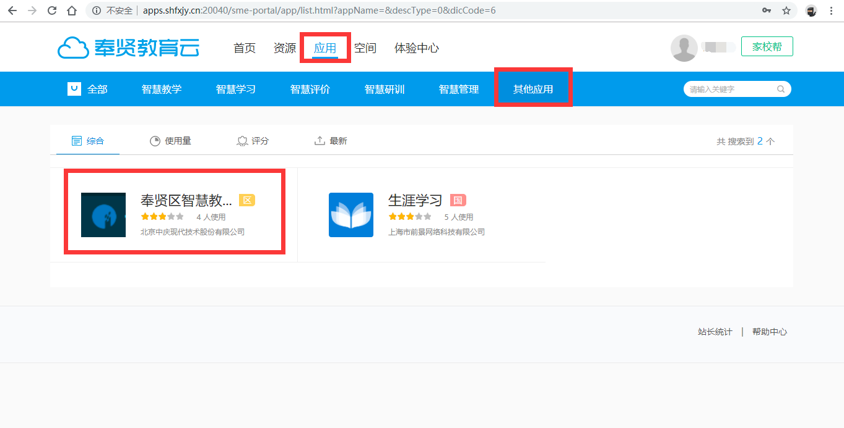

依次点击 应用-其他应用，选择奉贤区智慧教育云课堂。

1. 点击 进入应用，

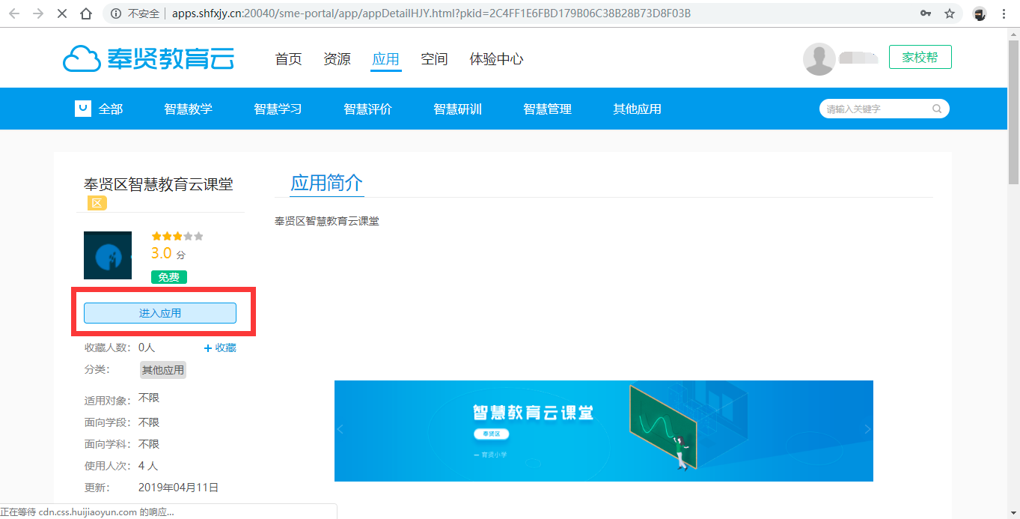

会跳转到 智慧教育云课堂 平台。如下：  
 注意：图例中为管理员角色登录，教师角色是没有查看右上角的 应用管理和系统管理 权限的。

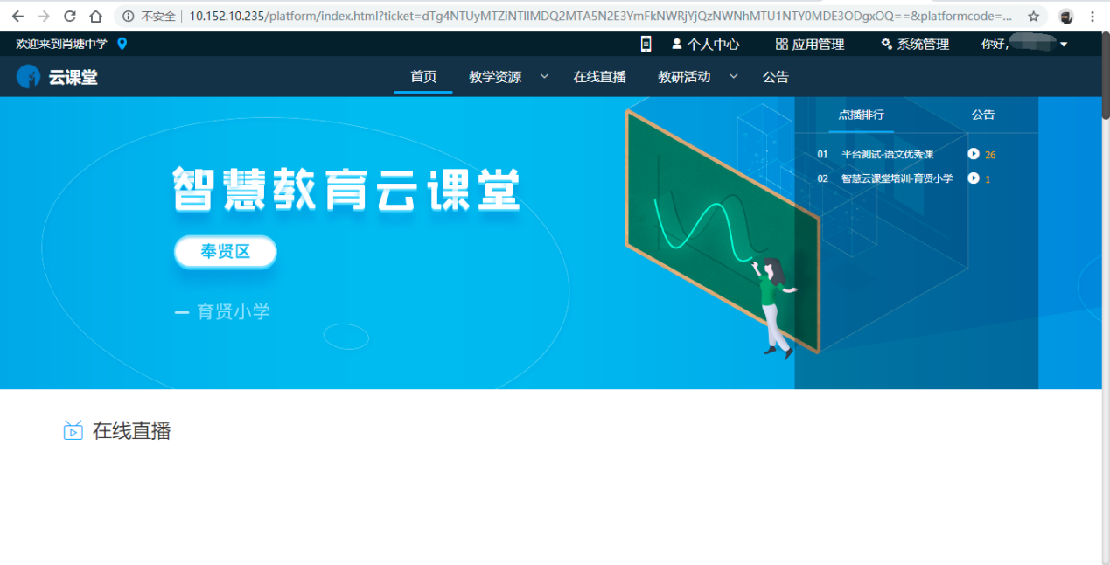

## 二、视频上传

1. 点击 个人中心，

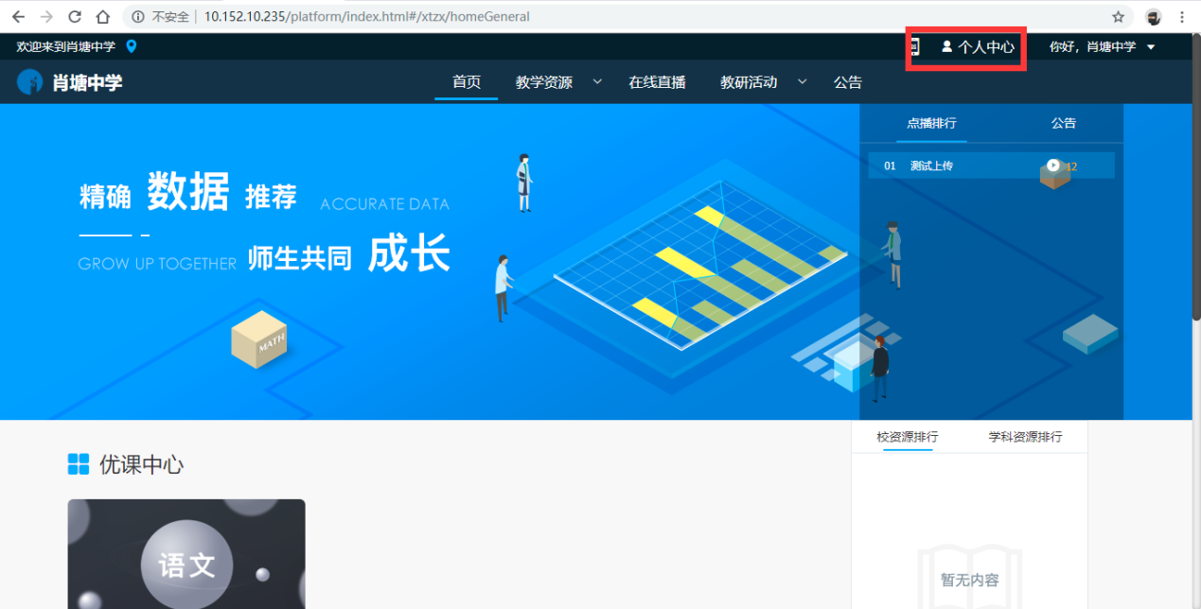

跳转到，个人中心详情页面，点击 新增，

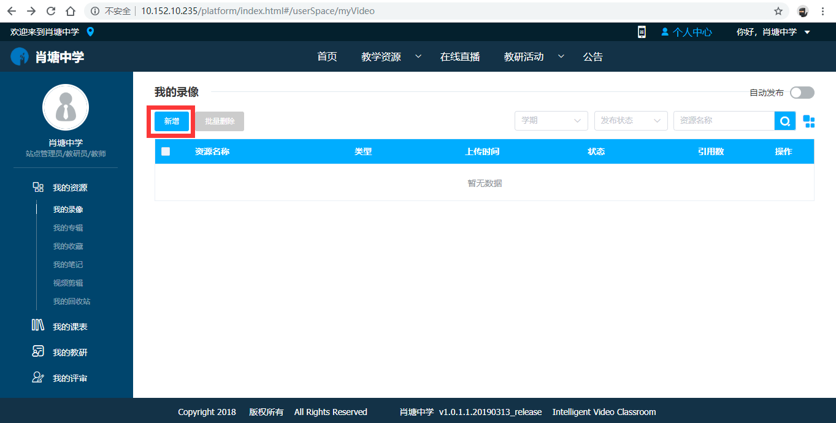

1. 进入新增详情页，按照要求填写相关内容，点击右侧资源文件-视频文件-上传按钮，

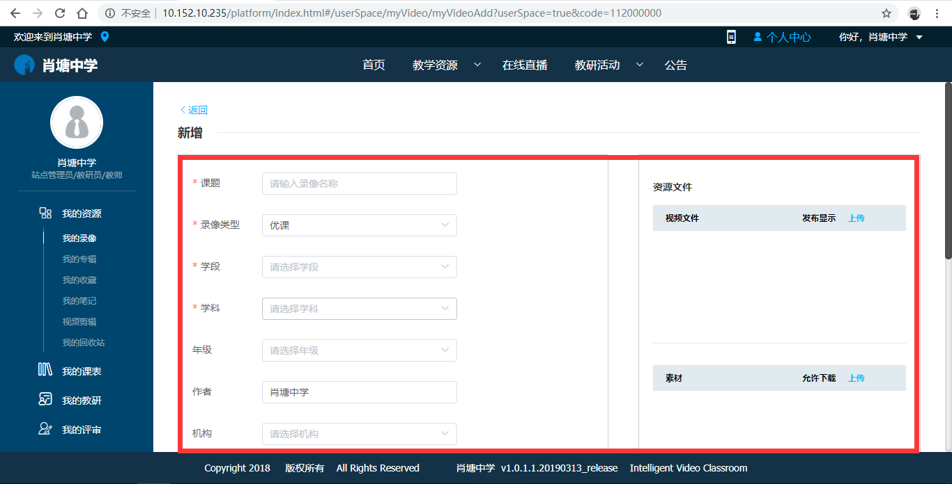

1. 会出现上传页面，点击 选择文件，选择要上传的视频文件（格式要求MP4文件，视频编码H264，大小不超过1.5G）。在素材中上传教学设计等相关文件，此处可以选择多个视频文件，会有待上传视频列表。

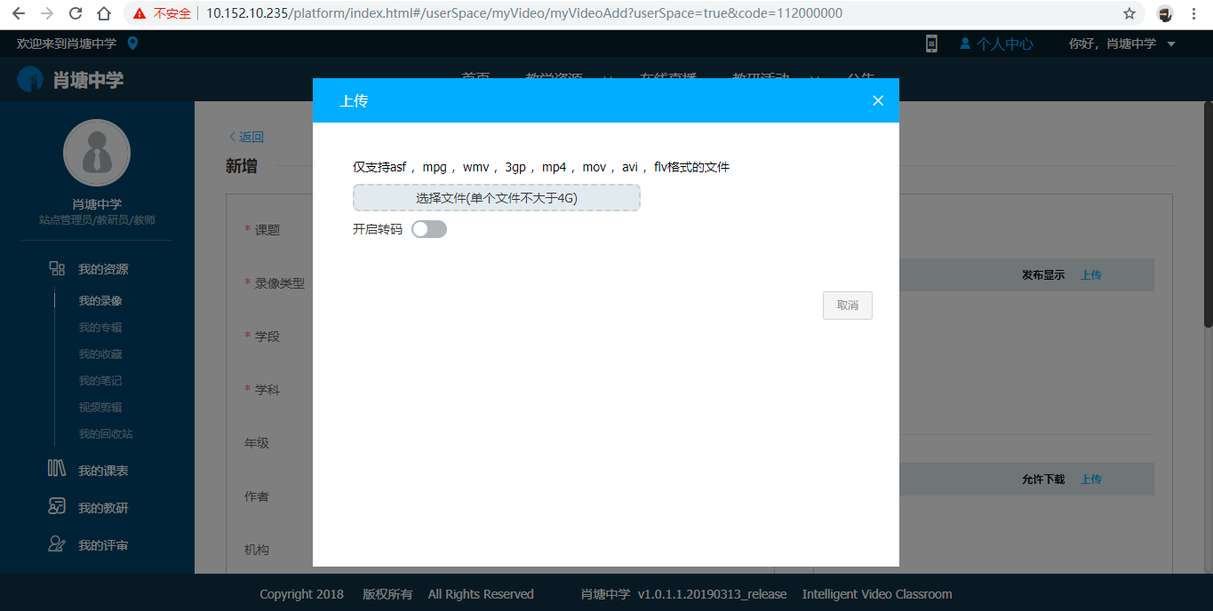

如果开启转码后，会在后台自动转码。选择完视频，点击开始上传，会出现上传进度页面。视频名称处，可以修改上传资源的名称。

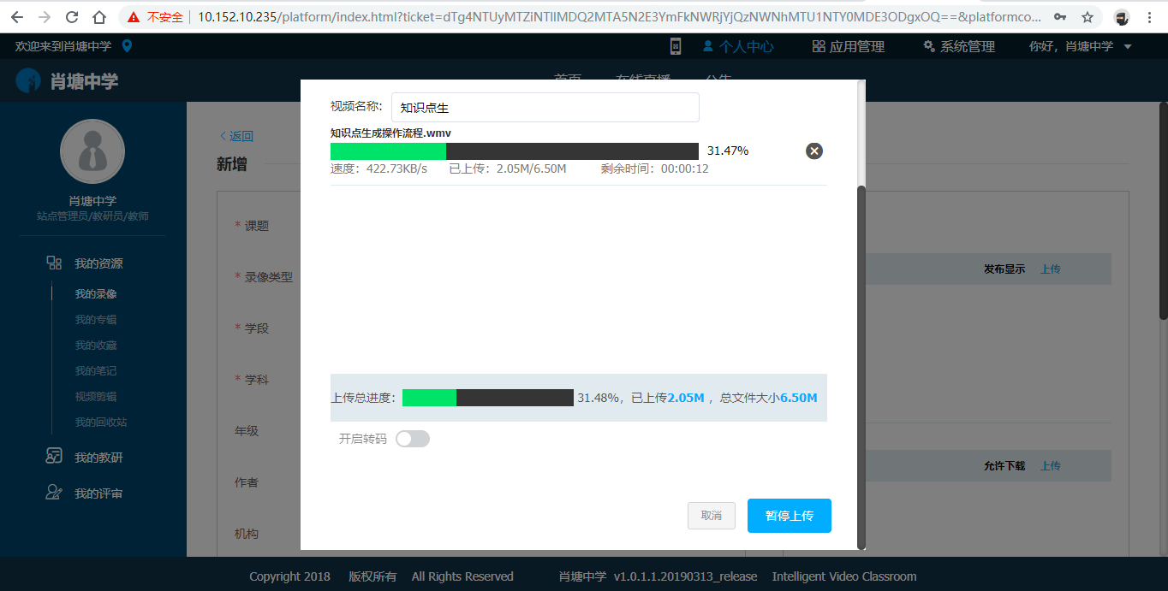

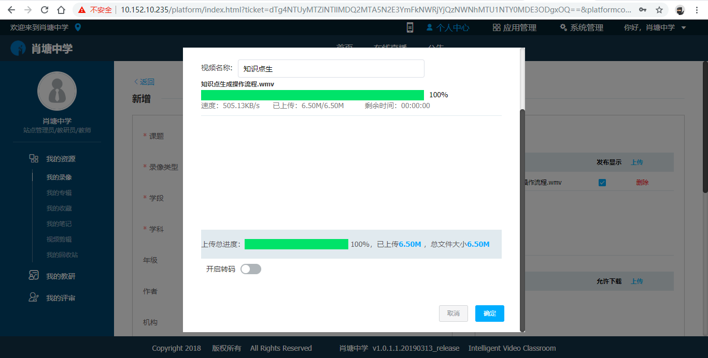

1. 上传完成后，点击确定按钮。返回到新增详情页，点击 保存 或者 保存并发布，可以完成此次视频上传。

## 三、优课评选报名

1. 首页—左上角门户切换到教育局，优课评选模块中可以看到正在进行中的活动，按照通知里找到自己作品对应的小组。

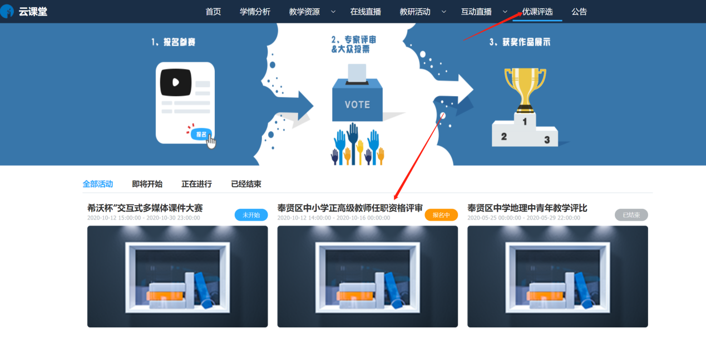

1. 进入活动专栏后点我要报名，在报名时间段内完成作品参赛报名。

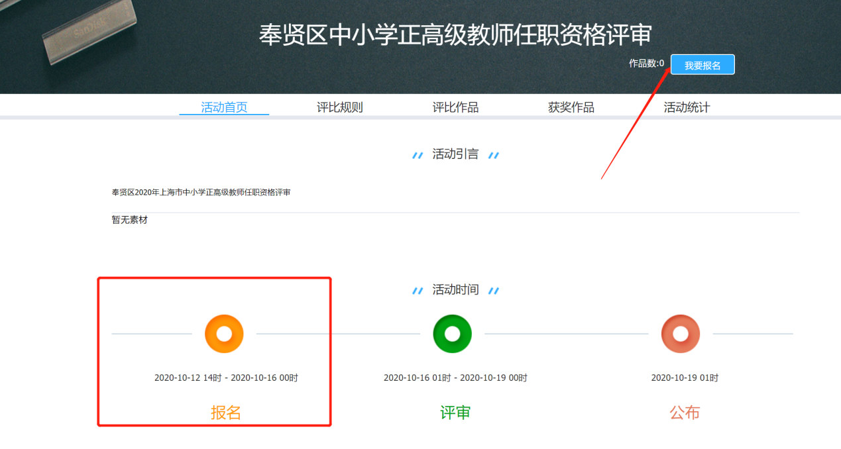

1. 提交报名参赛作品信息，这里可以直接上传视频或者选择已上传视频文件。

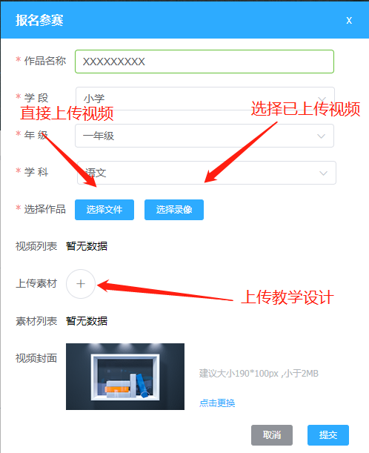

常见问题

1. 云课堂页面打不开或者教育云账号无法跳转登录？

答：浏览器只能使用谷歌或者360极速模式。

1. 上传视频打不开？

答：视频格式要求MP4格式，视频编码H264，大小不超过1.5G，其余格式均不支持。

1. 上传后的视频播放有声音没图像或有图像没声音？

答：确认文件是否经过转码处理，上传后在个人中心—我的录像库里先播放确认是否正常。

1. 报名阶段多次报名同个文件或者文件需要修改？

答：报名后文件无法修改，请联系云课堂管理员进行处理。

教育培训管理中心

2024年5月29日